JEDYNECZKA

Pismo dzieci
z Przedszkola Nr 1 w Augustowie
Nr 4/ czerwiec 2015 r.

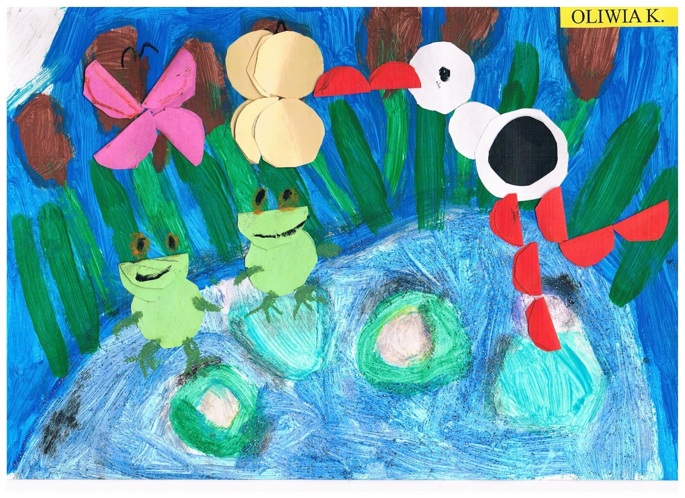
Redakcja: Renata Siemion-Maliszewska

Z przedszkolnych wieści…
- 16 marca nasi wychowankowie miały możliwość zwiedzić PLANETARIUM, które przyjechało do naszego przedszkola. Dzieci poszerzyły tym samym wiadomości na temat gwiazd i kosmosu.
- 17 marca dzieci oglądały przedstawienie
pt. „Wrażliwość”, które wystawił teatr „Co nieco”
z Białegostoku.
- 23 marca odbyła się w naszym przedszkolu uroczystość z okazji Dnia Wiosny…
- Dnia 24 marca nauczycielki z naszego przedszkola wystawiły dzieciom przedstawienie Czerwony Kapturek…
- 20 kwietnia teatr „Pod Orzełkiem” przedstawił naszym wychowankom spektakl „Czarne i białe”.
- 23 kwietnia dzieci słuchały audycji muzycznej „O czym śpiewa ogród babci Zuzi ?”
- Dnia 22 kwietnia przedszkolaki spotkały się z ratownikami medycznymi…
- 30 kwietnia Panie z naszego przedszkola zorganizowały między przedszkolny konkurs pod hasłem „Bezpieczny przedszkolak”…
- 20 maja przyjechał do naszej placówki teatr z Warszawy „Fraszka”, który wystawił dzieciom przedstawienie
pt. „ Złoty kurczak”.
- W dniach 27 i 28 maja odbyły się uroczystości z okazji Dnia Mamy i Taty…
- Dnia 2 czerwca odbył się na naszym placu przedszkolnym piknik z okazji Dnia Dziecka
- Dnia 10 czerwca organizowaliśmy XII Miejski Turniej Zdrowia
- 22 czerwca pojechaliśmy na wycieczkę do Wioski Darów Lasu w Kopcu

W dniu 23 marca dzieci z naszego przedszkola brały udział w uroczystości z okazji Dnia Wiosny. Panie Anna Polkowska i Monika Klimaszewska zorganizowały wiele ciekawych i interesujących konkurencji plastycznych, muzycznych i sportowych, dzieci rozwiązywały również zagadki na temat budzącej się do życia przyrody. Impreza odbywała się w niezwykle przyjaznej i miłej atmosferze.
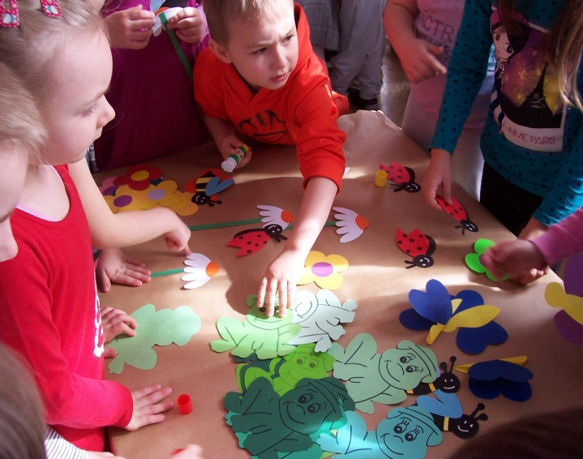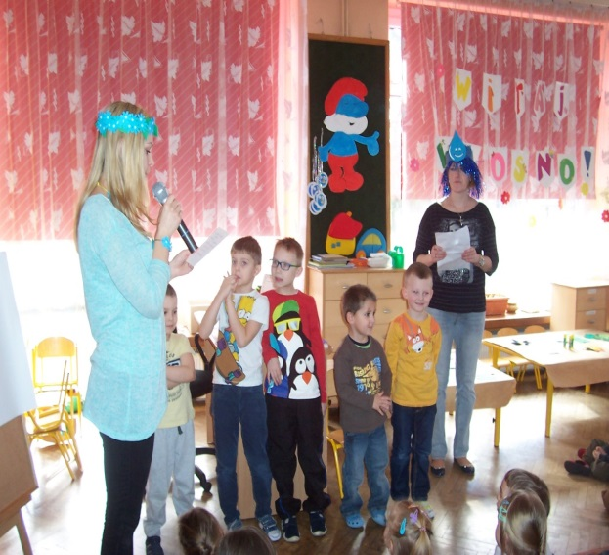

24 marca Panie z naszej placówki Alicja Gudewicz, Beata Doroszkiewicz, Irena Danilczyk i Renata Siemion-Maliszewska wystawiły dzieciom spektakl pt. „Czerwony Kapturek”. Nauczycielki miały pięknie wykonane kukiełki z papieru, całemu występowi atrakcyjności dodawała gustownie i pomysłowo wykonana scenografia. Dzieci były bardzo zainteresowane i skupione, a na koniec przedstawienia długo biły brawa.

Dnia 22 kwietnia przedszkolaki spotkały się z ratownikami medycznymi. Tematem spotkania była pierwsza pomoc przedmedyczna. Nasi goście przybliżyli dzieciom swoją codzienną pracę, przypomnieli ważne numery telefonów alarmowych i poinformowali, kiedy należy z nich korzystać. Zademonstrowali w jaki sposób oni pomagają ludziom. Dzieci mogły nie tylko obserwować wykonywanie prostych opatrunków, jak wykonuje się sztuczne oddychanie, mierzy ciśnienie, jak podaje się tlen, ale też miały okazję działać praktycznie. Przedszkolaki chętnie uczestniczyły w pokazowych badaniach i zadawały wiele pytań. Celem spotkania było kształtowanie właściwych postaw i zachowań w trudnych dla człowieka sytuacjach.
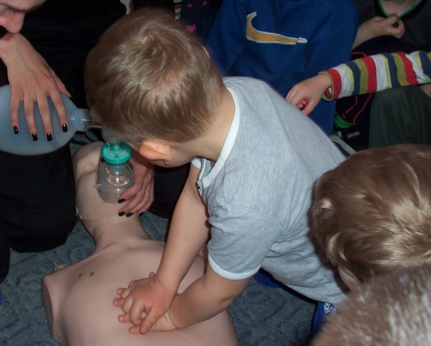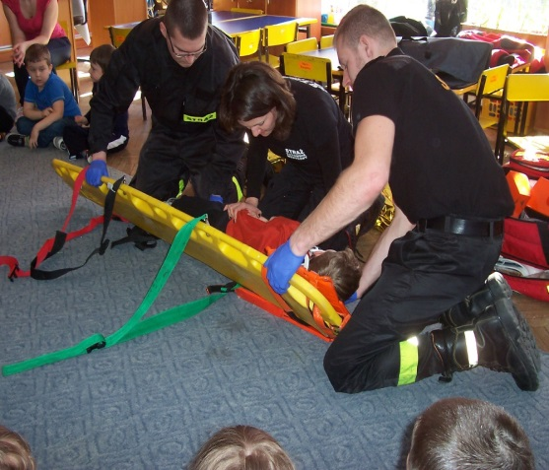

30 kwietnia Panie z naszego przedszkola Beata Doroszkiewicz, Alicja Gudewicz i Ewa Tomkiewicz zorganizowały I Międzyprzedszkolny Konkurs Wiedzy pod hasłem „Bezpieczny Przedszkolak”. W konkursie wzięły udział dzieci z pięciu placówek przedszkolnych w Augustowie. Wytypowane zespoły z poszczególnych grup odpowiadały na pytania, rozwiązywały zadania i zagadki. Podczas konkursu przedszkolaki wykazały się wiedzą z zakresu bezpiecznego stylu życia. Dzieci z łatwością odgadywały numery alarmowe, podstawowe znaki drogowe. Wiedziały jak należy zachować się na drodze, przed przejściem dla pieszych, jak też w przypadku spotkania z nieznajomym. Bez namysłu pokazały prawidłową postawę podczas spotkania z groźnym psem. Konkurs odbył się w miłej, wesołej atmosferze. Uczestnicy konkursu otrzymali dyplomy i ciekawe nagrody.
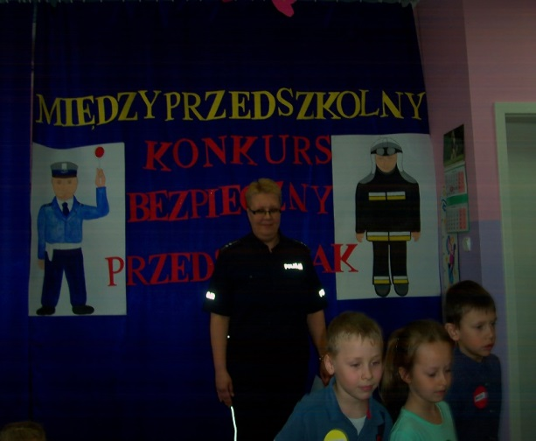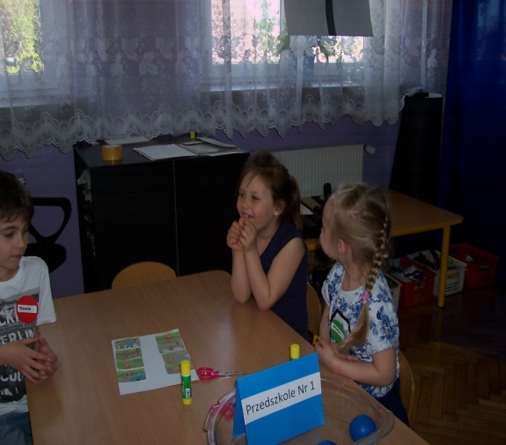

W dniach 27 i 28 maja w naszym przedszkolu odbyły się uroczystości z okazji Dnia Mamy i Taty. Dzieci ze wszystkich grup z wielką starannością przedstawiły przybyłym rodzicom nauczone wiersze, piosenki oraz piękne tańce, które długo przygotowywały wraz ze swoimi Paniami. Każdy występ nagrodzony był gromkimi brawami i zachwytami rodziców. Potem wszyscy udali się na poczęstunek.

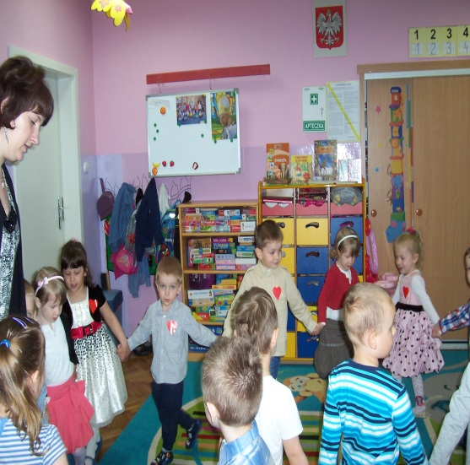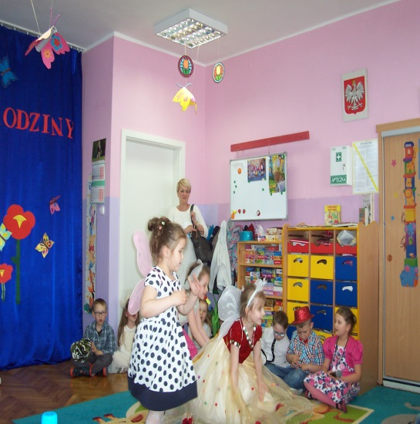

Encyklopedia rodzica
Zaburzenia emocjonalne u dzieci w wieku przedszkolnym
Zachowanie dziecka jest odpowiedzią na warunki jakie stwarzają mu dorośli, bardzo ważne jest to, jak dziecko jest traktowane przez najbliższych, bo to ma wpływ na jego zachowanie się w grupie rówieśniczej i funkcjonowanie w społeczeństwie. W rozwoju człowieka duże znaczenie mają potrzeby psychiczne, jako najważniejszą w rozwoju dziecka wymienia się potrzebę bezpieczeństwa i miłości, kontaktu z innymi szczególnie z osobami najbliższymi. Wyposażenie intelektualne, ruchowe, emocjonalne, społeczne dziecka w wieku przedszkolnym zależne jest od jego wcześniejszego poziomu osiągniętego w okresie niemowlęcym i po niemowlęcym.
W wieku przedszkolnym obserwuje się niezwykle żywy rozwój procesów poznawczych, społecznych, emocjonalnych. Bogaci się słownictwo dziecka liczba słów wzrasta do 4000. Podstawową działalnością dzieci w tym okresie jest zabawa. Poprzez zabawę dziecko uczy się, zdobywa nowe doświadczenia, gromadzi wiadomości o otaczającym świecie. Również rozwija pomysłowość i działania twórcze. W tym wieku rozwija się także u dziecka poczucie humoru. Dziecko w wieku przedszkolnym charakteryzuje się dużą pobudliwością i impulsywnością wskutek tego dziecko w tym czasie określane jest jako niezrównoważone i uczuciowo niedojrzałe.
Zaburzenia emocjonalne dzieci
Nerwica
Główna przyczyną powstawania nerwicy urazy psychiczne, są to różnego typu traumatyczne przeżycia wypływające z niekorzystnych sytuacji środowiska zewnętrznego wywołujące zaburzenia normalnego funkcjonowania. Istotą nerwicy jest niezaspokojenie potrzeb dziecka i ich konflikt z normami społecznymi. Podstawowym objawem nerwicy, a zarazem jej źródłem jest lęk.
Moczenie mimowolne
Moczenie mimowolne uważane jest za najczęstszy rodzaj zaburzeń u dzieci w wieku przedszkolnym. Nazwa moczenie mimowolne oznacza to, że trwa ono od urodzenia dziecka jest więc kontynuacją moczenia fizjologicznego.
Zaburzenia łaknienia
W większości przypadków powodem odmowy jedzenia przez dziecko jest podawanie mu takiego rodzaju pokarmu, którego ono nie aprobuje. Zaburzenie apetytu może być także reakcją na trudna sytuację domową dziecka.
Jąkanie
Jąkanie rozpoczyna się najczęściej pomiędzy 3 a 5 rokiem życia. Jąkanie może pojawić się nagle pod wpływem urazu psychicznego, bądź w efekcie długo trwających sytuacji traumatyzujących.
Nadpobudliwość
Przyczyną nadpobudliwości jest przewaga procesów pobudzania nad hamowaniem wynikająca z określonego typu układu nerwowego.
Agresja
Za agresywne uznaje się dziecko, które wywołuje konflikty, bije inne dzieci, przezywa lub wyśmiewa. Zachowania agresywne przejawiają się pod postacią agresji fizycznej lub werbalnej.

Na rozwój emocjonalny dziecka w sposób bardzo istotny wpływają postawy rodziców. Wyróżnia się następujące postawy:
- akceptacja i miłość,
- jawne odrzucenie,
- nadmierne wymagania,
- nadmierna opiekuńczość.
Przy próbach niesienia pomocy dziecku konieczne jest podejmowanie terapii rodziny. Warunkiem udzielenia pomocy dziecku jest podjęcie działań zmierzających do zmiany postaw rodziców. Aby udzielić dziecku pomocy należy trzymać się określonych zasad. Pierwsza z nich to zapewnienie rodzicom poczucia bezpieczeństwa w kontakcie z terapeutą. Druga zasada to indywidualizacja i plastyczność działań terapeuty trzecia to etapowość działań. Terapia dzieci. Cel terapii dziecka zależy od jego indywidualnych problemów, od sytuacji rodzinnej w jakiej się rozwija i wychowuje oraz od doświadczeń życiowych. Podjęcie decyzji o metodach pracy z dzieckiem musi być poprzedzone pełna diagnozą, której ważnym elementem jest poznanie jak dziecko odbiera swoje otoczenie oraz jakie są relacje uczuciowe pomiędzy nim a rodzicami i rodzeństwem. Nadrzędnym celem terapii dziecka podobnie jak i rodziców jest zmiana relacji między nimi.

Pomyśl i pokoloruj !

